INNOVACIÓN EDUCATIVA, n.º 22, 2012: pp. 87-96 87

www.usc.es/revistas/index.php/ie/article/download/733/713

«1-2-4». UNA TÉCNICA DE APRENDIZAJE COOPERATIVO SENCILLA APLICADA AL ÁREA DE CONOCIMIENTO DEL MEDIO NATURAL, SOCIAL Y CULTURAL

“1-2-4”. A SIMPLE COOPERATIVE TECHNIQUE OF LEARNING, APPLIED IN SCIENCES
Mª Sandra Fragueiro Barreiro
Escuela de Magisterio de Vigo Ctra. de Madrid, 8. 36214 Vigo (España)
sandrafragueiro@yahoo.es

RESUMEN
En este artículo se propone un caso práctico de una técnica de aprendizaje cooperativo sencilla, denominada “1-2-4”. Ésta se enfoca al área “Conocimiento del medio natural, social y cultural”, en el tercer ciclo de Educación Primaria. Con esta técnica se establece una cooperación entre los alumnos que consigue fomentar el aprendizaje y despertar su interés en las aulas de conocimiento del medio.
De esta forma se potencia que desarrollen ciertas competencias promoviendo un aprendizaje activo.

Palabras clave: trabajo cooperativo, Educación Primaria, enseñanza de las ciencias, competencias

ABSTRACT
In this article, a practical case of a simple technique of cooperative learning, named “1-2-4” is presented. It is focused on the area of Sciences, in the third cycle of Primary Education. With this technique, it is established a cooperation among the pupils in order to encourage the learning and to wake up their interest in the science classrooms. In this way it is promoted the development of certain competences for students with an active learning.
Keywords: cooperative work, Primary Education, teaching of the sciences, competences

La sociedad actual está inmersa en la diversidad multicultural y multiétnica. La educación
ha de fijarse en estos caracteres, y la escuela ha de adoptar medidas que reflejen propuestas que respondan a los cambios que solicitan nuestros alumnos y alumnas en el mundo donde se encuentran sumergidos.

Gratacós (2010) manifiesta que la organización del aula a partir del trabajo cooperativo
facilita la participación efectiva y por tanto abre las puertas a la inclusión y a la construcción colectiva del conocimiento. En este sentido, se hace necesario fomentar el trabajo en equipo dentro del aula, potenciando así las capacidades intrínsecas del ser humano, el intercambio de conocimientos, de opiniones y dando la oportunidad de desarrollarse partiendo de la cooperación. Ovejero (1990) defiende el aprendizaje cooperativo como una técnica privilegiada para resolver los problemas sociales y educativos que plantea la creciente pluralidad que están adoptando nuestras sociedades.

El aprendizaje cooperativo es, por tanto, una de las herramientas didácticas que permite alcanzar el aprendizaje de todos, a través de la participación igualatoria, obteniendo fruto de la interacción del alumnado entre sí. Se trata de aprender juntos, en equipo, contenidos y estrategias propios de la materia y a la vez que se adquieren habilidades sociales.

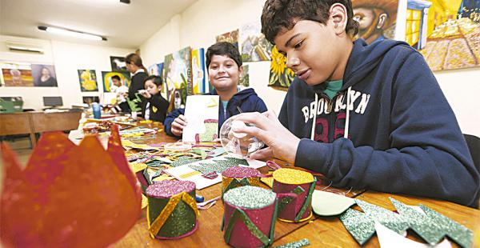

Los alumnos han de ser conscientes de que deben conseguir ser autónomos en el aprendizaje y que para ello van a depender unos de otros, ayudándose y animándose para encontrar el camino que lleve a todos los miembros del grupo a alcanzar los objetivos que pretende el docente, fomentando para ello la responsabilidad colectiva y, en este trabajo, el desarrollo de la competencia lingüística, la competencia en el conocimiento y en la interacción con el mundo físico, la competencia social y ciudadana, la competencia para aprender a aprender y la autonomía e iniciativa personal, tomando como base la afirmación de Pro (2012) de que las materias de carácter científico no sólo deben ocuparse de la competencia en el conocimiento e interacción con el mundo físico sino también del resto de competencias.

Jiménez (2011) afirma que el aprendizaje cooperativo es una modalidad metodológica que
sirve para aprender “diferente”. No se aprende necesariamente más ni menos trabajando en grupo que de forma individual, pero no hay manera de aprender competencias que tengan que ver con la relación interpersonal sin él. Para ello, el centro del aprendizaje se desplaza a los estudiantes y el maestro es un dinamizador de la actividad propuesta de los equipos de trabajo.

El docente desempeña el papel de mediador, de guía, de observador, diseñando las actividades, organizándolas, planificándolas, formando los grupos, repartiendo el material según la tarea asignada, corrigiendo y evaluando el proceso de evolución y cooperación, sin olvidar los contenidos.

También orienta a los alumnos en las dificultades surgidas, interviene dinamizando la cooperación e incluso fomentando la autoevaluación individual y colectiva dentro del equipo.

Las características del aprendizaje cooperativo, propuestas por Johnson, Johnson y Holubec (1994), se pueden resumir en:

Interdependencia positiva.

Consiste en suscitar la necesidad de que los integrantes del grupo tengan que trabajar juntos para realizar el trabajo encomendado.

Responsabilidad individual y grupal.

El grupo asume unos objetivos y cada miembro es responsable de cumplir con la parte que le corresponda.

Interacción estimuladora.

Trabajando juntos, el resultado será exitoso.Todos los miembros están dotados de las actitudes y habilidades personales y grupales necesarias. Han de aprender a cooperar ya que en este sentido el aprendizaje cooperativo pone un especial énfasis en saber jugar diferentes roles o papeles dentro del grupo.

Desaparece la competitividad.

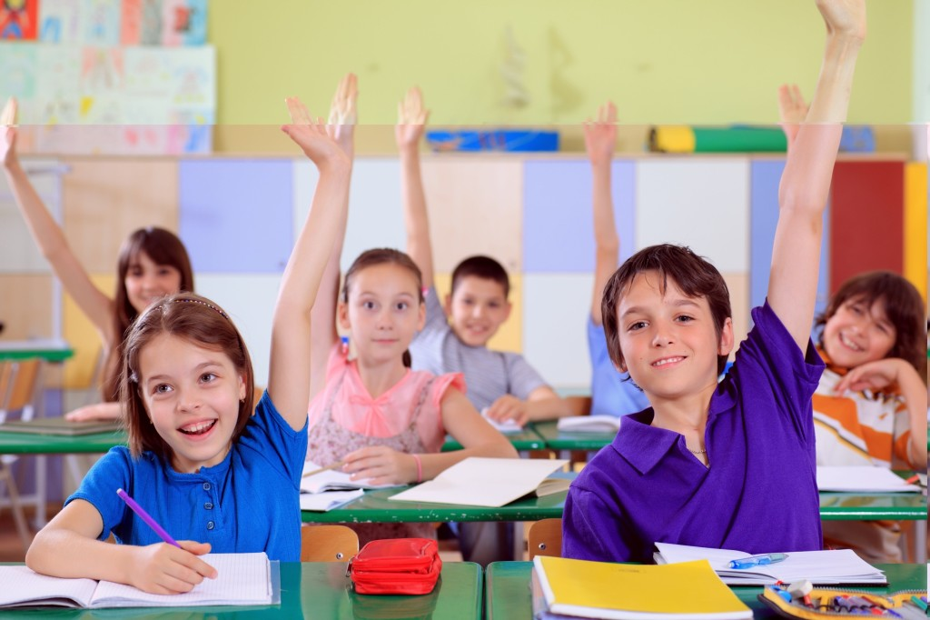

De entre las numerosas técnicas de aprendizaje cooperativo existentes resumidas por Pujolás (2008), en este trabajo se elige la técnica denominada “1-2-4”, ya que ésta es sencilla a la hora de proyectar una experiencia práctica en un aula de Educación Primaria, concretamente en tercer ciclo.

1º. Dicha técnica se basa en que, dentro de un equipo base, primero cada alumno (1) piense cuál es la respuesta correcta a una pregunta o preguntas que ha planteado el maestro o la maestra.

2º En segundo lugar, se colocan de dos en dos (2), intercambian sus respuestas y las comentan.

3º Finalmente, en tercer lugar, todo el equipo (4), debe decidir cuál es la respuesta más adecuada a la pregunta o preguntas que se les ha planteado.

Primer Paso: Formación de los grupos base

El docente ha de formar grupos heterogéneos de cuatro miembros, atendiendo a las diferencias étnicas, rendimiento escolar, sexo, características psicoevolutivas, nivel socio-económico...

Si por cuestiones numéricas no se pueden formar todos los grupos con ese número de alumnos, se puede realizar una adaptación en uno de los grupos para solventar dicha situación; por ejemplo, componiendo un grupo de 5 o 6 personas.

Para lograr la heterogeneidad, el maestro ha de considerar el nivel de integración de los
alumnos, utilizando algún método sociométrico, por ejemplo, el propuesto por Casanova (1991), que consiste en que cada uno de los discentes nombre a tres compañeros con los que más le guste jugar o compartir y otros tres con los que presente menor afinidad, aportando las razones que los condicionen a esa elección. Con este método se puede obtener información sobre el grado de interrelación entre los alumnos entre sí a la hora de formar los grupos. Para ello, se hace a los alumnos el test sociométrico mostrado en la Figura 1.

TEST SOCIOMÉTRICO
1. Escribe el nombre y apellido del / de la compañero /a con quien te gustaría trabajar
en clase.
2. Escribe el nombre y apellido de los compañeros con los que te gustaría ir al cine o jugar en casa. ¿A quién prefieres de dos de ellos?
3. ¿Con quién no te gustaría estar sentado en clase, ni jugar? Escribe su nombre y apellido. (Figura 1: Test sociométrico.)

Con los datos obtenidos se puede construir una tabla sociométrica consistente en una matriz de doble entrada, en la cual los electores se ubican en cada una de las filas y los elegidos en cada una de las columnas. En las cuadrículas se anota “quién ha elegido o rechazado a quién”. Al finalizar la operación se suman las elecciones y rechazos obtenidos por cada alumno, proporcionando al docente una idea sobre la aceptación de cada alumno dentro del grupo, la existencia de líderes, de alumnos rechazados…

Segundo paso: Explicación del docente

Una vez formados los grupos, el docente explica con detalle los objetivos que han de alcanzar y la dinámica que se va a utilizar para lograr un trabajo con unos resultados productivos. Ha de enseñarles a trabajar de forma cooperativa, concienciándolos de que, con esta nueva propuesta metodológica, la responsabilidad de un correcto aprendizaje radica en ellos mismos y no únicamente en el docente como ocurre en una clase tradicional o magistral, en la que el maestro emite los conocimientos que el alumno ha de captar.

Han de comprender que todos han de aportar su trabajo, sus ideas, sus conocimientos... Cada uno de los integrantes de los grupos, ha de participar de forma igualatoria, aunque se trate de los menos capaces, evitando el fomento del liderazgo en los más capaces e incluso el eludirse de la responsabilidad que les compete. Si surge algún problema dentro del equipo, ha de buscarse una solución, mediando el docente, tratando de no romper la formación del grupo ni el cambio de éste.

El docente ha de motivar a los alumnos, fomentándoles su autonomía, para que estos sean capaces de reflexionar sobre sus logros y sus dificultades. Ha de guiarlos para que se incremente el compromiso grupal, la autoestima, el clima del aula, la creatividad...

Con el fin de obtener un buen funcionamiento de grupo, se diseña entre todos los alumnos un DECÁLOGO DEL TRABAJO GRUPAL, en el que por mutuo acuerdo escribirán diez normas que todos los miembros se comprometen a cumplir para obtener unos resultados satisfactorios.

En la Figura 2, se muestra un ejemplo. Éste se realizará en una cartulina para colgar en la corchera del aula. En el momento en que un alumno infrinja una de las normas, se podrá analizar lo ocurrido, haciendo hincapié en dicho decálogo.

DECÁLOGO DEL TRABAJO GRUPAL

1. Respetarse todos los miembros del grupo.
2. Actuar con educación: por favor, gracias, pidiendo la palabra...
3. Compartir.
4. Ayudar y solicitar ayuda.
5. Dialogar y escuchar.
6. Aceptar decisiones.
7. Trabajar y participar.
8. Ser limpio y ordenado.
9. No pelear, ni discutir.
10. Preocuparse por los demás.
Figura 2: Decálogo del trabajo grupal.

Doncel y Leena (2011) defienden que la complejidad del proceso de enseñanza-a prendizaje presencial requiere del dominio de las estrategias de gestión del grupo-clase por parte de los docentes, pues el cumplimiento de unas normas de disciplina sólo es posible si los docentes y los alumnos las conocen, las asumen y establecen un consenso de funcionamiento de la clase durante los procesos de enseñanza-aprendizaje y de convivencia escolar.

El grupo-clase debe dotarse de unas normas de organización y funcionamiento, normas de clase, que regulen la convivencia y la cohesión de los grupos y que faciliten la resolución de los conflictos

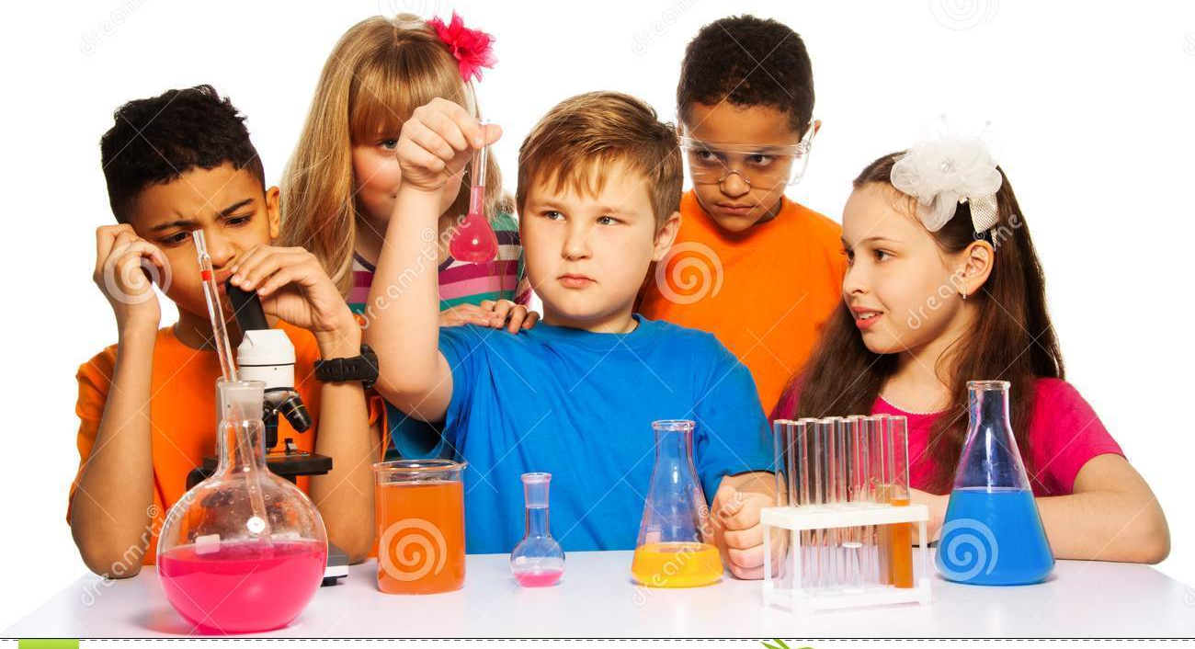

Tercer paso: Trabajo individual

El docente expone los contenidos que van a trabajar de forma individual todos los alumnos, así como las actividades a realizar. Los contenidos elegidos para esta propuesta giran alrededor del mundo de los animales: vertebrados e invertebrados, relacionando un tipo (las tortugas) con el resto de animales, considerando el puesto que ellas ocupan en la clasificación de estos, atendiendo a sus diversas características.

Primeramente, de acuerdo con Sanmartí y Márquez (2012), que defienden la importancia de aprender a plantear preguntas investigables como uno de los objetivos de la clase de ciencias, se le entrega a cada discente un folio, en el que individualmente contesta a una serie de cuestiones, como se muestra en la Figura 3.

Lo importante de esta metodología radica en que cada alumno se esfuerce y sepa expresarse con la mayor libertad y espontaneidad, apoyándose en sus propias ideas y en sus previos conocimientos.

De esta forma, consiguen desenvolver la competencia lingüística, utilizando el lenguaje oral y escrito como instrumento de comunicación en la comprensión de la realidad que les rodea. El docente no debe olvidarse de actuar solamente como animador y coordinador en este paso, dejando que los alumnos respondan ellos mismo a dichas preguntas.

Las preguntas deben enfocarse para trabajar la competencia en el conocimiento y la interacción con el mundo físico, para que sean capaces de percibir con claridad el medio físico, natural y humano en el que viven.

En este trabajo se pueden realizar las siguientes cuestiones buscando una relación entre un animal como la tortuga con el resto de animales, el medio natural y la presencia del ser humano en su vida.

Estas preguntas pueden ser:

Figura 3: Cuestiones “Las tortugas en el mundo animal

¿Qué son las tortugas? ¿A qué clase de animal pertenecen? ¿Cómo se reproducen? ¿Cómo se alimentan? ¿Cómo respiran? ¿Cómo es su aparato circulatorio? ¿Cómo se desplazan? ¿Cuál es su hábitat? ¿Qué diferencias encuentras entre las tortugas y un gato, un gorrión, una rana, una mariposa, un calamar, una lombriz y una estrella de mar?

¿Cómo influye la presencia del ser humano en la vida de las tortugas?

LAS TORTUGAS
¿QUÉ SON?
¿A QUÉ CLASE DE ANIMAL
PERTENECEN?
¿CÓMO SE REPRO DUCEN?
¿DE QUÉ SE ALIMENTAN? ¿CÓMO SE DESPLAZAN? ¿CUÁL ES SU HÁBITAT?
¿CÓMO INFLUYE SOBRE ELLAS
LA PRESENCIA DEL HOMBRE?

¿Qué diferencias encuentras entre las tortugas y
un gato:
un gorrión:
una rana:
una mariposa:
un calamar:
una lombriz:
una estrella de mar:

Cuarto paso: Trabajo por parejas

Una vez respondidas las cuestiones anteriores individualmente, el docente agrupa a los alumnos de dos en dos, es decir, cada grupo base va a estar formado por dos parejas.
Las parejas han de volver a responder las mismas preguntas consensuando los resultados obtenidos individualmente, redactando contestaciones comunes. El docente vuelve a repartir el folio anterior a cada una de las parejas.

Con esto podrán corregir errores, ampliar respuestas e incluso obtener nuevas conclusiones.

En este paso es sumamente importante que exista en cada pareja una interdependencia positiva, ambos alumnos son necesarios para alcanzar los objetivos comunes, compartiendo sus conocimientos, e incluso corrigiéndose. Aquí ya empiezan a ser responsables, a motivarse, a darse cuenta de lo importante que es su tarea ya que el resultado obtenido por la pareja tendrá consecuencias individuales.

Ambos miembros, han de ayudarse, solidarizarse mutuamente, ya comparten esfuerzos, ideas, intercambian conocimientos...

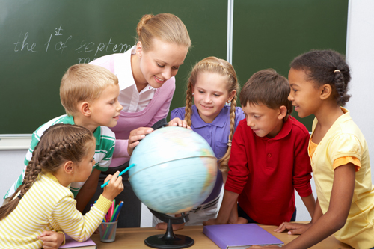

Quinto paso: Trabajo de cuatro

Una vez editado el informe dando las respuestas por parejas, se unen los cuatro miembros de los grupos base, es decir, se juntan dos de las parejas, integrando los cuatro alumnos que componían el grupo base de inicio.

Es conveniente, asignar a cada integrante un rol, que ha de variar a lo largo del curso, para que todos ejerzan los puestos propuestos. Así, uno será el portavoz, encargado de representar al grupo frente a la clase y al docente, expresando los comentarios y resultados obtenidos; el secretario, encargado de leer y tomar nota de la información, de las dudas, de los resultados...; el mediador, encargado de que el grupo funcione de forma adecuada y que todos cumplan con su trabajo y, por último, el responsable de los materiales, encargado de repartir el material que ofrece el maestro y cuidar que se mantenga limpio y ordenado.

El docente vuelve a repartir una copia de la tabla inicial con las mismas preguntas anteriores a cada uno de los grupos que constituyen la clase. Los integrantes han de consensuar las respuestas, unificando sus criterios, comparándolas con las obtenidas cuando formaban parejas y reflexionando sobre ellas. Así, su trabajo tendrá un resultado de mayor calidad.

Se crea un clima de confianza, de comunicación y de intercambio de conocimientos, desarrollando de esta forma la competencia social y ciudadana, ya que entre ellos han de valorarse, conocerse, expresar sus propias ideas y escuchar las ajenas para tomar decisiones de forma consensuada.

El secretario de cada grupo entrega al maestro las contestaciones escritas consensuadas y finales, para que éste las corrija.

Para fomentar al mismo tiempo la expresión oral, el maestro pide a los portavoces de cada uno de los grupos que respondan a las preguntas de forma alternativa, así les va corrigiendo los errores y le sirve de apoyo para iniciar el tema y completarlo desde la base de estos resultados.

Sexto paso: Autoevaluación individual y del grupo

Una vez finalizada la realización de esta técnica, cada alumno ha de reflexionar sobre el
funcionamiento del grupo y los resultados obtenidos. Esta parte tiene mucha importancia porque representa una herramienta para solventar los obstáculos que han podido surgir, así como el camino para llegar a desarrollar la capacidad de autorregulación de los aspectos cognitivos y sociales, es decir, fomentar la competencia para aprender a aprender siendo capaces de autoevaluarse para saber aceptar los errores aprendiendo de y con los demás. De esta forma, se les puede entregar un cuestionario para cumplimentar como el que muestra la Figura 4.

Figura 4: Autoevaluación del alumno.

CUESTIONARIO DE AUTOEVALUACIÓN DEL TRABAJO COOPERATIVO
Nombre:____________________ Pareja:__________ Equipo:__________
Rol dentro del grupo:__________________________

Evalúa el trabajo realizado dentro de tu grupo. Puntúa de 1 a 4 considerando:
1. Nada 2. Algo 3. Bastante 4. Mucho
1. Individualmente, ¿has respondido correctamente a las preguntas solicitadas?
2. En pareja, ¿habéis analizado cada una de las preguntas para corregirlas y mejorarlas?
3. En el grupo base, ¿habéis aprovechado la clase?
4. ¿Han trabajado todos los miembros del grupo, sin que nadie eludiera su responsabilidad?
5. ¿Habéis ofrecido ayuda a quienes lo han solicitado?
6. ¿Habéis integrado las ideas o aportaciones de todos en las respuestas?
7. ¿Se han planteado cuestiones que os han hecho reflexionar?
8. ¿Han surgido conflictos y diferencias de opinión?
9. ¿Habéis logrado crear un buen ambiente de trabajo?
10. ¿Estás satisfecho con los resultados obtenidos a nivel individual y grupal?

Séptimo paso: Evaluación del docente

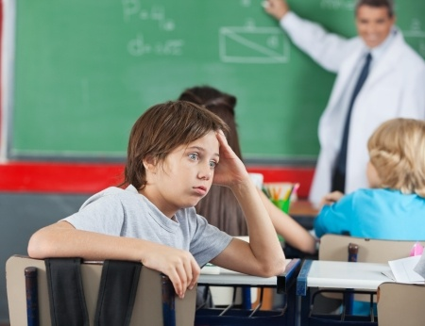

El docente también ha de evaluar en cada sesión el plan de trabajo efectuado, observando a lo largo de todo el proceso si han desarrollado las habilidades de cooperación e integración que esperaba tanto de forma individual como grupalmente y ha de anotarlos en cuadros o cuestionarios, como el que se muestra en la Figura 5.

Con este proceso se evalúa la autonomía e iniciativa personal de cada uno de los alumnos, fomentando esta competencia para que los discentes adquieran cierto grado de responsabilidad y perseverancia para satisfacer su aprendizaje con éxito.

NOTAS DEL DOCENTE SOBRE EL TRABAJO COOPERATIVO
Nombre:____________________ Pareja:__________ Equipo:__________

Rol dentro del grupo:__________________________
1. Respeta las normas acordadas en el decálogo.
2. Participa de forma activa en el desarrollo de la actividad.
3. Transmite conocimientos y escucha.
4. Ayuda y solicita ayuda.
5. Ha ampliado conocimientos.
6. Se encuentra motivado.
Figura 5: Anotaciones del docente

CONCLUSIONES

Esta actividad, basada en la técnica de aprendizaje cooperativo “1-2-4”, tal cual se propone en este artículo, le sirve al docente como base del aprendizaje significativo, ya que con ella se tienen en cuenta los aprendizajes previos que poseen los discentes sobre un tema concreto, en este caso “El Mundo Animal: Animales Vertebrados e Invertebrados”, para así relacionar los nuevos conocimientos con los previos. Por tanto, esta técnica incluye actividades y contenidos encaminados a identificar los conocimientos que tienen los alumnos en el momento en que se pone en práctica, proporcionando al maestro una idea de la posterior planificación de estrategias para abordar el tema en cuestión.

Por otra parte, las preguntas propuestas tratan de relacionar, comparar el mundo animal, las características de los distintos grupos de animales en que se dividen los vertebrados e invertebrados, con un único animal: la tortuga. Esto permite a los discentes interiorizar mejor los contenidos, es decir, no se trata de un aprendizaje basado en almacenar información exclusivamente, sino en saber extrapolarla a la relación existente con el conjunto de los animales y su hábitat. Con esto se consigue que los contenidos tratados se entiendan y retengan a largo plazo.

Otro aspecto importante es aprovechar los errores, las incoherencias, las contradicciones que los alumnos cometen, ya que es beneficioso en su aprendizaje. Algunas de las respuestas no son correctas y después de una reflexión por parte del alumno con su pareja o con el grupo base llegan a la conclusión de que estaban equivocados. Rehacen sus conocimientos, buscando una nueva versión de la realidad que ellos creían, integrando su error y confirmando que estaban equivocados.

Finalmente, se puede concluir que la técnica propuesta, sirve como herramienta para la adquisición de muchas de las competencias que establece el Ministerio de Educación y Ciencia en el Real Decreto 1513/2006, fundamentalmente
la competencia en comunicación lingüística, leer, escuchar, analizar,
dialogar, tener en cuenta opiniones distintas a la propia con sensibilidad
y espíritu crítico;
la competencia en el conocimiento
y la interacción con el mundo físico,
interpretar el mundo animal
y ver cómo influye la actividad humana sobre él;
la competencia social y ciudadana, conocerse
y valorarse implicándose en su propio aprendizaje, al mejorar las relaciones interpersonales ya que se estimulan las habilidades individuales;
la competencia para aprender a aprender, capacidad de cooperar, autoevaluarse, autorregularse y aceptar los errores;
finalmente, autonomía e iniciativa personal, adquirir responsabilidad, perseverancia, autocrítica y aprender de los errores para descubrir soluciones.

BIBLIOGRAFÍA

- Casanova, M. A. (1991). La sociometría en el aula. Madrid: La Muralla.
- Doncel, J., Leena, M. (2011). Las competencias básicas en la enseñanza. Fundamentación, enseñanza y evaluación. Sevilla: MAD.
- Gratacós, P. (2012). Hacia una escuela inclusiva. Cuadernos de Pedagogía, 420, 51-54.
- Jiménez, M. A. (2011). Cómo diseñar y desarrollar el currículo por competencias. Madrid: PPC.
- Johnson, D. W., Johnson, R. T. y Holubec, E.J. (1994). El aprendizaje cooperativo en el aula. Buenos Aires: Paidós.
- Ovejero, A. (1990). El aprendizaje cooperativo. Una alternativa eficaz a la enseñanza tradicional. Barcelona: PPC.
- Pro, A. (2012). ¿Desarrollar competencias matemáticas en las clases de ciencias? Alambique Didáctica de las Ciencias Experimentales, 70, 54-65.
- Pujolás, P. (2008). El aprendizaje cooperativo. Barcelona: Grao.
- Sanmartí, N., Márquez, C. (2012). Enseñar a plantear preguntas investigables. Alambique Didáctica de las Ciencias Experimentales, 70, 27-36

